落實溝通 中區分會沒有弱化危機
（記者吳佳憲／台中報導）
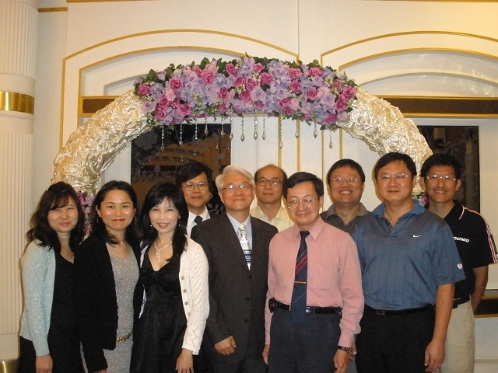中區分會餐敘時合影，右起校友余東璟、周亮禮、黃熙穆、徐崇仁、張標能、張錦隆、賴衡峰、陳美燕、許宗英等醫師，以及張標能醫師夫人／中區分會提供

由於地緣關係，北醫校友多選擇在北部執業，中南部的資訊流通程度相形較差，部分地區還存在幅員遼闊，橫向聯繫不易等問題。鑒於此，轄區範圍橫跨台中市、台中縣、彰化、南投等四縣市的北醫牙醫學系校友會中區分會，底下又陸續成立中市、彰化等次分會，以方便聯絡，並擴大各區校友們的參與面。

今年初，北醫牙醫學系校友會中區分會常務監事張標能醫師在中區分會理監事的推舉與表決下，接續首屆中市分會長賴衡峰醫師的棒子，出任第二屆台北醫學大學牙醫學系校友會台中市分會長，並有意擴大功能，強化參與面，卻引起「是否會弱化中區分會」的疑慮。

成立初衷 讓校友聯誼更加精緻
中市分會長張標能醫師強調，台中市分會的運作上以校友聯誼為主，中市分會定位在次分會，會長將站在中間溝通者的角色，確實傳達、完成中區分會所交待的任務。舉凡與校友總會之間的聯繫、中區五院校間的互動，均為中區校友會長的權責，雙方並不存在弱化的問題。

張標能醫師表示，中區分會涵蓋台中縣市、彰化與南投等地，範圍廣闊，在訊息的傳達與任務執行部份，難免有鞭長莫及之處，次級分組將有助於各地區與中央的聯繫，而且台中市的校友人數達90多位，擴大參與面，可使校友聯誼變得更加精緻，也更有助於凝聚向心力。
落實溝通 中區沒有弱化的問題
中區分會長陳美燕醫師表示，中區分會採五院校（北醫、台大、陽明、中國、高醫）校友會聯合經營的模式，好處是能將學術演講的規模擴大，賺取更多的經費，也讓校友會的運作更加穩固，然而轄區範圍過大，有時候確實難以深入區域裡各個角落，這也是次分會成立的原因。

陳美燕醫師強調，「中區分會將站在統籌協商的角度，只要落實溝通、協商的工作，以中區分會現有的財政基礎，不但不會被各次分會弱化，反而能提高校友整體的參與度，進而增加北醫在五院校間的能見度，也能讓各區域內的聯誼變得更加精緻，產生更大的凝聚力。」

擴大參與面 更有助地方分會運作
「中區的問題不在體制，而在於校友們的參與度不夠積極，」前任台中市分會長、現任中區分會顧問賴衡峰醫師表示，中區分會採行五院校聯合經營的方式以後，優點是規模變大，整體力量也隨之加強，然而各校的主體性卻也被稀釋了，再加上幅員廣闊，校友們參與的熱情也隨之遞減。次分會的成立，將有助於增加校友們的參與度與能見度。

賴衡峰醫師補充，中市分會雖然是隸屬於中區分會底下的次分會，權責上直接對中區分會長負責，但基於校友會運作上的禮儀，在分會成立以前，他曾經代表中市分會向總會報告，可惜後來因為距離的關係，不論是總會與中區分會，或是總會與中市分會之間，互動都變得比較少，「北醫校友在中南部屬於少數、弱勢族群，這是校友分會在運作上的一大隱憂，也希望總會在校際協調上，能多給予協助。」

受訪者簡歷
北醫牙醫學系校友會中區分會  會長陳美燕醫師 | 北醫牙醫學系校友會中區分會  顧問賴衡峰醫師 | 北醫牙醫學系校友會中市分會  會長張標能醫師
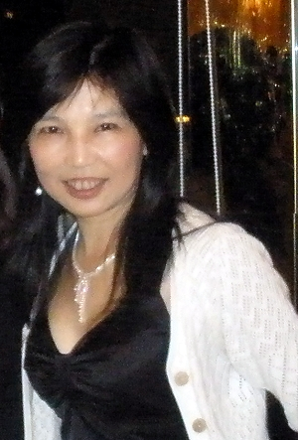 | 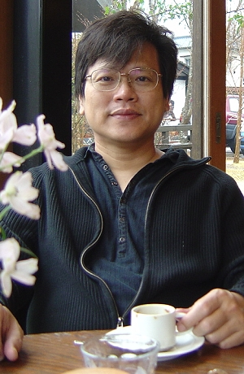 | 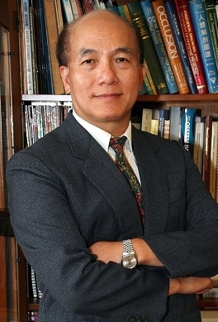
台北醫學大學牙醫學士（25屆)  北醫牙醫學系校友會中區分會長  台中市醫事法學會活動組主委  中市衛生局醫事審議委員會調解委員  美燕牙醫診所院長 | 台北醫學大學牙醫學士（18屆）  北醫牙醫學系校友總會副會長  北醫牙醫學系校友會中區分會顧問  北醫牙醫學系校友會中市分會諮議  台中市牙醫師公會常務理事  前北醫牙醫學系校友會中區分會長  前台中市牙醫師公會醫事、社教、國際事務委員會主委  名亮牙醫診所院長 | 台北醫學大學牙醫學士（18屆）  台中市牙醫師公會常務監事  牙總資訊組組長  前台中市牙醫師公會出版委員會主委、公會社教委員會主委  前台中市牙醫師公會常務理事  前牙總審查醫師  前牙總委員  敦品牙醫診所院長

